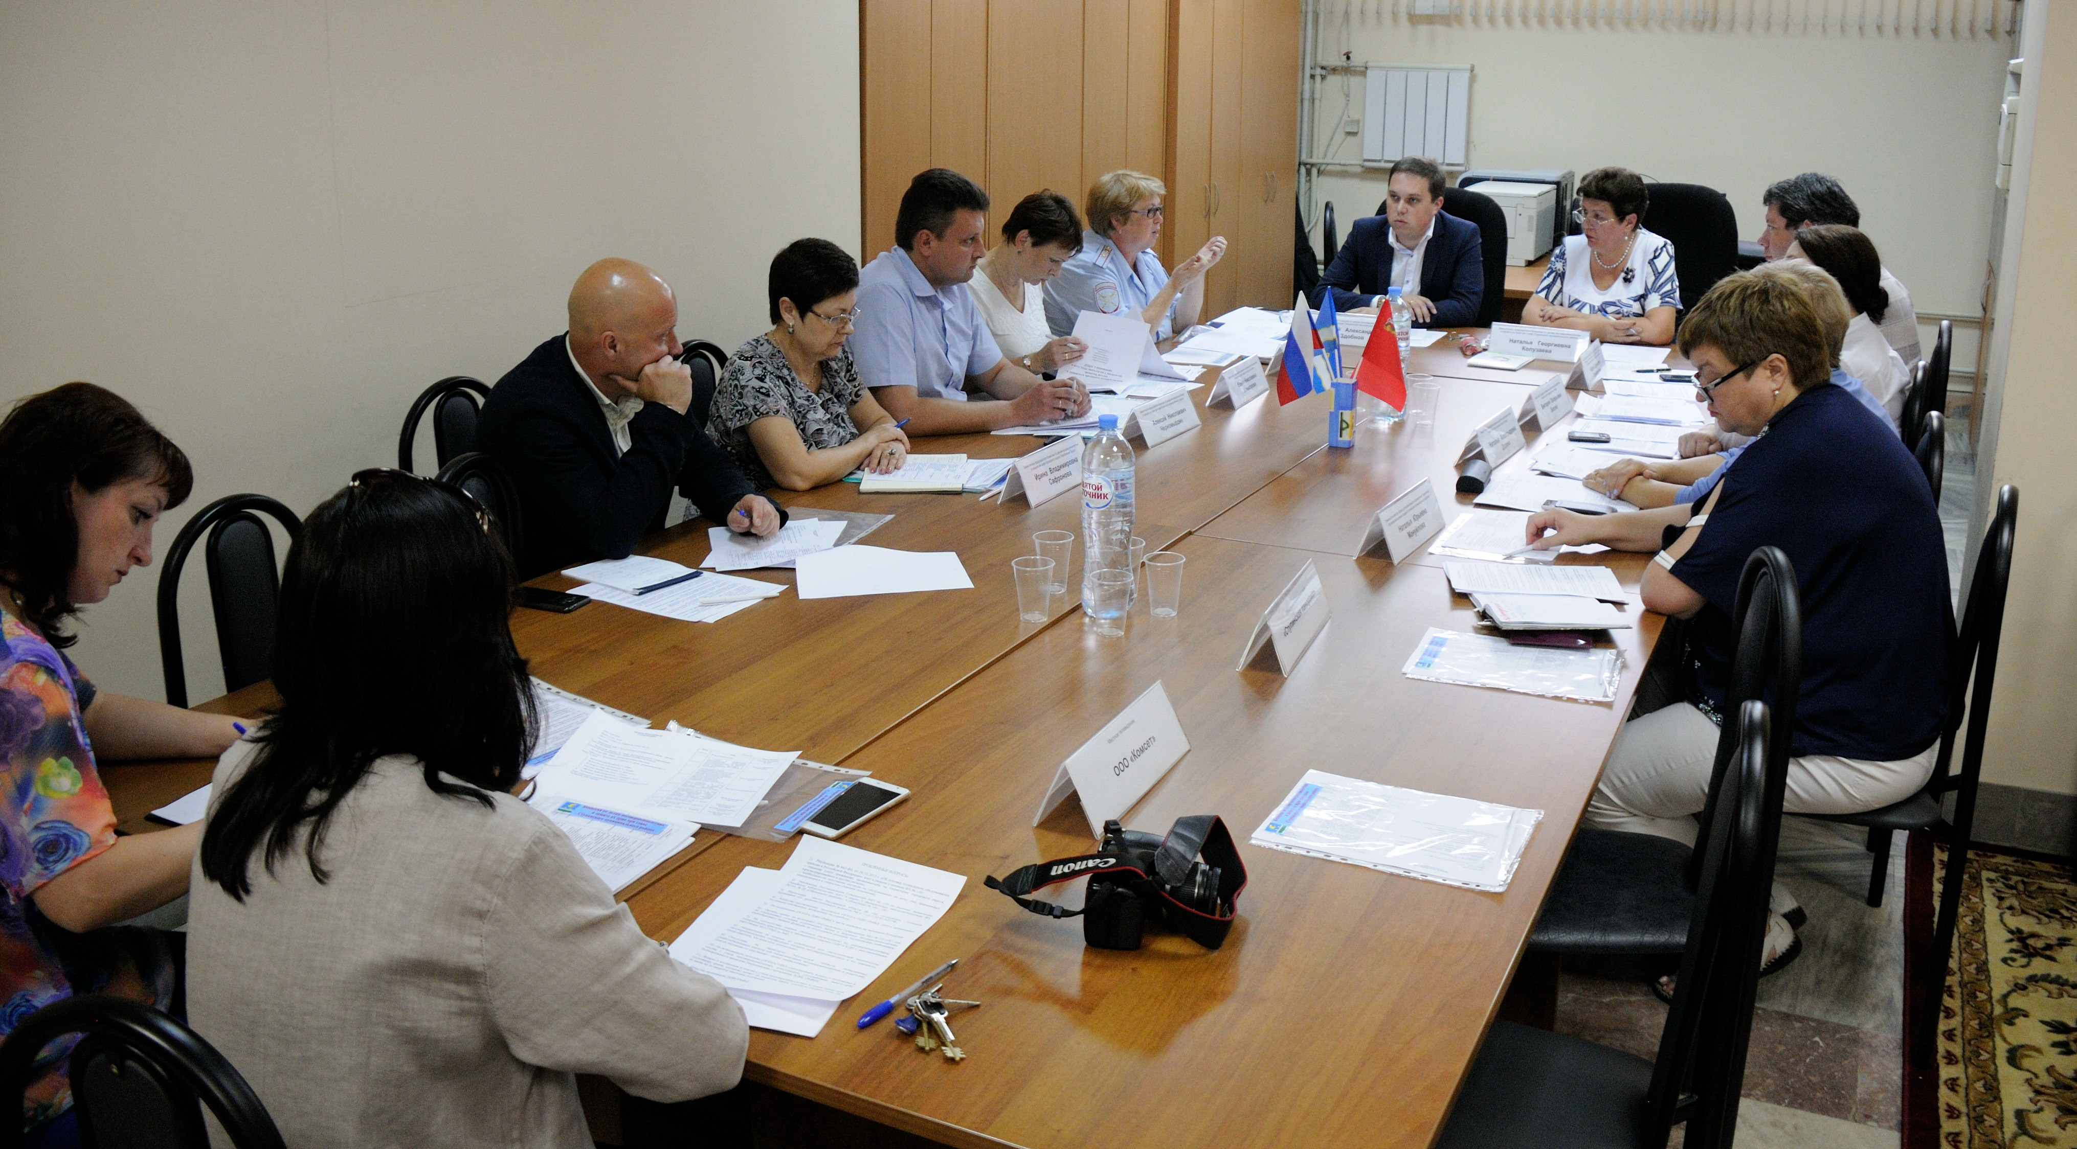22.07.2016г. на территории Ступинского муниципального района прошло заседание Базовой комиссии Московской области. В нем приняли участие: заведующий отделом по делам несовершеннолетних Администрации Губернатора Московской области Здобнов Евгений Александрович, представитель Правительства Московской области Лапаев Андрей Викторович, начальник ПДН ЛОВД Павелецкого направления Коновалова Наталья Николаевна, заместители председателей комиссий по делам несовершеннолетних и защите их прав Белова Виктория Валерьевна г.о.Озеры, Дудова Наталья Александровна Каширский район, Комисарова Елена Николаевна г.о. Домодедово, Колузаева Наталья Георгиевна Ступинский район, Сафронова Ирина Владимировна г. о. Серебряные Пруды, Черномырдин Алексей Николаевич Ленинский район.
С приветственным словом к собравшимся выступил заместитель руководителя администрации Ступинского муниципального района - председатель комитета по культуре, физической культуре, спорту и работе с молодежью Скоморохов Борис Ефимович.
В ходе заседания Базовой комиссии обсуждались актуальные вопросы по профилактике безнадзорности и правонарушений несовершеннолетних, по профилактике дорожно-транспортного травматизма на объектах железнодорожного транспорта, по профилактике семейного неблагополучия и др.
По вопросу « Анализ ситуации правонарушений, совершенных несовершеннолетними на объектах железнодорожного транспорта по Московской области и о мерах по профилактике гибели и травматизма детей» выступили Коновалова Н.Н и Колузаева Н.Г.
С вопросом «О содержании и формах взаимодействия комиссии по делам несовершеннолетних и защите их прав городского округа Кашира с ГБСУВУ «Каширская специальная общеобразовательная школа закрытого типа для детей и подростков с девиантным поведением» Министерства образования Московской области» выступила Дудова Н.А.
«Роль комиссии по делам несовершеннолетних и защите их прав в вопросах профилактики алкоголизма, наркомании и токсикомании несовершеннолетних на территории г.о. Озеры» раскрыла в своем выступлении Белова В.В.
«Взаимодействие комиссии по делам несовершеннолетних и защите их прав при администрации городского округа Серебряные Пруды Московской области с отделением участковой социальной службы ГКУСО МО СРЦН «Подросток» поделилась опытом работы Сафронова И.В.
Комисарова Е.Н. в своем выступлении раскрыла опыт работы КДН и ЗП г.о. Домодедово по итогам первого полугодия 2016г.
Базовой Комиссией проведен анализ данных по итогам первого полугодия 2016 года в сравнении с аналогичным периодом 2015 года. В ходе анализа выявлены ряд проблемных вопросов, которые также обсуждались в ходе встречи.
Здобнов Е.А. ответил на обозначенные проблемы и вопросы, отметил имеющийся определенный опыт в системной работе ряда Комиссий Московской области и в тоже время, он отметил выявленные недостатки в работе, которые необходимо устранять.

